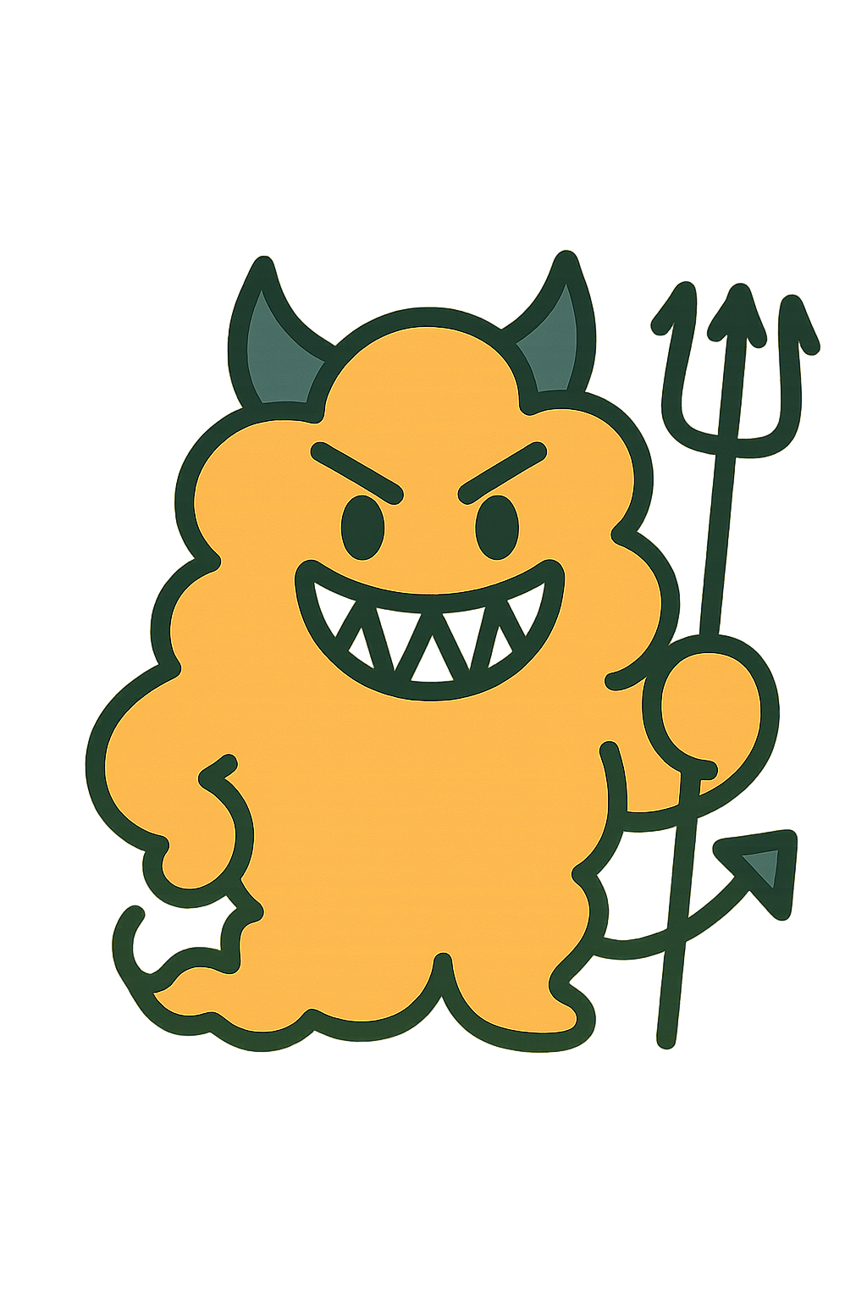

ここに文章ここに文章

タイトル

タイトル

ここに文章ここに文章

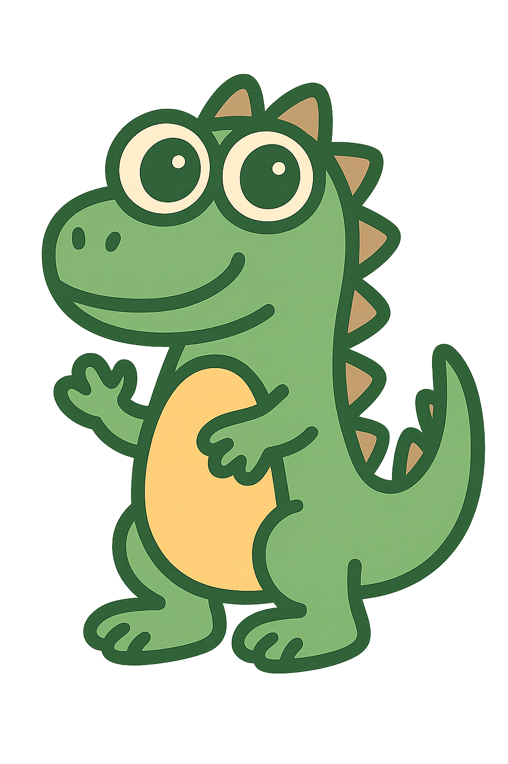

文章
写真

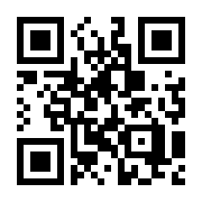
ここに文章ここに文章ここに文章ここに文章ここに文章ここに文章ここに文章ここに文章。
ここに文章ここに文章
ここに文章ここに文章
文章ここに
- ここに文章ここに文章ここ
- ここに文章ここに文章ここ
- ここに文章ここに文章ここ
FOOD
- ここに文章ここに
- ここ文章ここ
- ここに文章ここに文章ここ
- ここに文章ここに文章ここ
- ここ文章ここ
- ここに文章ここに
- ここに文章ここに
- ここ文章ここ
- ここに文章ここに文章ここ
FOOD
こ
章
文
こ
こ
こ

